Министерство образования и науки Республики Казахстан

Туркестанская область

город Туркестан

КГУ начальная школа сад №31

Тема: « **Корабль пустыни »**

**Исполнитель**

Юлдашев Жасур . 4«Г» класс ,

**Руководитель**:

Байдуллаева Ж.А, учитель начальных классов

КГУ начальная школа сад №31

.

**Содержание**

1.Введение

2.Цели и задачи исследования

3.Верблюд- кто это?

4. Важная отрасль животноводства Отрарской области-верблюдоводство.

5. Верблюды Отрарской области

6. Экспериментальная часть

7. Интересные факты о верблюда

8. Заключение

9. Список использованной литературы

10. Отзыв руководителя

**Аннотация**

Испокон веков казахи отдавали предпочтение четырём главным отраслям хозяйства. Одна из них верблюдоводство. И мне стало интересно. Верблюд – кто это? Почему его называют кораблем пустыни.

Исследование на тему: «Корабль пустыни – верблюд» было очень познавательным и интересным. Я начала сначала с изучения материала в интернете, посмотрела передачи по ТВ, проанализировала литературу по данной теме, посетила верблюжье хозяйство в Шилике , чтобы понять, как появились верблюды, какие виды бывают и какую пользу приносят эти неприхотливые животные в нашей местности.

**Аннотация**

Атам қазақ байырғы заманнан ең негізгі төрт түлікке зейін қойған. Соның ішінде төрт тіріктің бірі – түйе шаруашылығы. Осы сала маған өте қызықты болды. Түйе – бұл не ? Не үшін оны шөл кемесі деп атайды? Не себепті біздің ата-бабамыз осы салаға көп назар аударған ? Мен осы жобаны жазу үшін интернеттен іздендім және теледидардан түйеге байланысты бағдарламаны көрдім, әдебиеттегі осы тақырып бойынша жазылған деректерді салыстыра отырып, Шіліктегі түйе шаруашылығына барып, ондағы кәсіпкерлікпен таныстым. Түйенің қандай түрлері бар және олардың пайдасы жөнінде көптеген деректерді жинадым.

**Annotation**

Kazakh people took care of the domestic animals from ancient times. And camel breeding is a one of the business sectors. And I was interested in camel’s lifestyle. I looked through the materials on the internet, watched the TV programs, read over the literatures. Also, I have been in the stable of camels, which is located near the Shilik area in our site. And I have informed that the camel’s milk is very good for our health, but sometimes the camels behavior dangerously for the people.

**Введение**

**Цель исследования:**изучить роль верблюдов в жизни людей.

**Задачи, решаемые в ходе исследования.**

Задачи исследования:

1) изучить литературу и другие информационные источники по данной теме;

2) проанализировать внешний вид и поведение верблюдов в среде обитания;

3) исследовать шерсть, молоко, мясо и кожу верблюдов, узнать, как они используются в домашнем хозяйстве и промышленности.

**Объект исследования:**выгода, практичность, здоровьесбережение верблюдоводства.

**Предмет исследования:** верблюды.

**Методы исследования**:

- анализ источников (интернет, литература), в том числе изучение информации в музеях, изучение архитектурных памятников,

- посещение мест обитания и опрос жителей,

- наблюдение, сравнение, обобщение,

- эксперимент.

**Гипотеза: в**озможно, верблюд приносит огромную пользу человеку, его содержат, чтобы использовать в пищу мясо и молоко. Мясо и молоко имеют полезные микроэлементы, а шерсть используется для изготовления одежды, одеял и лечения некоторых заболеваний.

**Актуальность исследования:** верблюды, на сегодняшний день одни из древнейших животных на земле, они появились практически после эпохи динозавров, около 35-40 млн. лет назад, при этом они не только не вымирают, а наоборот, используются больше, в том числе и у нас в стране, при этом верблюдоводство является одним из немногих отраслей животноводства, которая успешно развивается в Отрарском районе.

**Происхождение, история и виды верблюдов**

Было бы логичным начать исследование с истории происхождения.

Примерно 35-40 млн лет назад после исчезновения динозавров, землю заполонили млекопитающие, которые заселили леса Северной Америки, среди них был **Протилопус** (Protilopus) – предок всех современных верблюдов. Этот первобытный верблюд был не больше зайца, но череп его и зубы носили черты, свойственные верблюжьему роду. На задних ногах у протилопуса росло только по два пальца, а на передних — по четыре.

Через десять миллионов лет животные, в жилах которых текла кровь пигмея-протилопуса, сильно выросли: многие из них были ростом с газелей и внешностью на них походили. Другие — **Aлтикамелусы** **(Aepycamelus)**, жившие на территории Северной Америки имел очень длинную шею, как у жирафа, а на спине вместо горба только небольшое возвышение. Среди древних верблюдов были и гиганты побольше слонов — пять метров в плечах! Все они жили в Северной Америке, от Мексики до Аляски.

Следующими в цепочке развития были **Камелопс (Camelops)**животные были крупные — два метра в плечах. Их назвали*Camelops hesternus,* что значит «верблюдообразные звери вчерашнего дня».

На территории Восточной Европы встречался крупный верблюд  **Камелус** **кноблохи (Camelus knoblochi),** очень близкий обоим современным верблюдам.

Верблюды (наряду с мамонтом, шерстистым носорогом, большерогим оленем и др.) были одними из основных представителей так называемой мамонтовой фауны, существовавшей в северной Евразии вплоть до окончания последнего оледенения 10—12 тыс. лет назад.

Современные верблюды: **Гуанако, Викунья, Альпака и Лама**, **Дромедары, Бактрианы.**

На территории Казахстана , существуют **Дромедары** и **одногорбые верблюды, и**х называют «кораблями пустыни» Они хорошо переносят жару и засуху. Отличаются не только наличием одного горба, но и длинными ногами и общей легкостью телосложения ,используются в качестве вьючных животных.

**Верблюд – кто это?**

**« У кого есть верблюд , того оберегают духи» так гласит   народная мудрость**

Однажды, смотря телепередачу о животных ,я услышал одну легенду.

По легенде бог сотворил пустыню для того, чтобы человек мог отдыхать в ней и спокойно бродить в одиночестве. Но вскоре он понял свою ошибку и исправил ее, приказав южному, северному и всем другим ветрам объединиться. Они повиновались , и бог взяв пригоршню этой смеси, сотворил верблюда – во славу аллаха, на посрамление его врагов и к пользе человека. К ногам верблюда он прикрепил сострадание ,к спине –добычу,а к бокам – богатство. Не дав верблюду крыльев, он все же дал ему полет птицы, а на хвосте укрепил счастье.

Мне стало интересно. В чем же уникальность этого животного. Почему его называют кораблем пустыни. Как они переносят знойную жару. Я стала искать информацию об этом животном. И ,вот , что я узнала:

Уникальные свойства организма верблюда, делающие его кораблем пустыни:

1)Температурный баланс

Шерстяной покров – он защищает его от перегрева в палящую жару и от переохлаждения при низких температурах, а также предотвращает большие потери влаги. При этом организм верблюда позволяет днем повышать температуру тела, и автоматически снижать ее ночью. К примеру, температура тела человека почти не меняется, за исключением тех случаев, когда он болен, у верблюдов же температура тела подстраивается под внешнюю температуру. Кроме того, за счет повышения температуры в организме верблюдов экономится вода, поскольку уменьшается потоотделение. Так, организм верблюда теряет влагу в 3 раза медленнее, чем осел в тех же условиях. Верблюд никогда не раскрывает рта (как это делают собаки в жару), чтобы не испарялась с поверхности ротовой полости вода, и дышит не так интенсивно, как другие животные, потому что с выдыхаемым воздухом организм тоже теряет воду. Кроме того, он имеет запас воды в виде... жира, накопленного в горбах. При окислении в организме 100 граммов жира образуется 107 граммов воды. Так, из своих горбов верблюд может извлечь при необходимости до 50 килограммов воды.   Самой чудесной способностью верблюда является то, что он может не пить свыше двух недель. При этом животное может потерять почти треть своей массы, что смертельно почти для любого существа, а затем быстро ее восполнить. Верблюд может за 10 мин выпить 10 ведер воды. А если ему удаётся найти какой-нибудь относительно сочный растительный корм, то организм верблюда может обойтись без воды несколько недель.

2)Горб верблюдов состоит из жировой ткани и не поддерживаются какими-либо скелетными элементами. Когда животное сыто и здорово, горб высокий и крепкий; если верблюд истощен или болен, горб становится дряблым и может почти исчезнуть (когда запас жира исчерпан).

3)Копыта(раздвоенные копыта позволяют не утонуть в песке).

Особое обустройство ног. Стопы верблюдов обуты в специальную «обувь» – мозолистые подушечки, которые предохраняют от ожогов горячим песком, камнями и от травм.В отличие от других копытных верблюды при ходьбе опираются не на кончики, а на нижние поверхности двух пальцев, обеспеченных мягкими жировыми подушечками. А благодаря специальным мозолям на запястьях, локтях, груди и коленях, служащих животному как бы подушками, они способны отдыхать на горячей почве.

4)Ресницы и прозрачное веко. Ноздри

В пустыне не редкость сильные песчаные бури, поэтому верблюдам даны двойные ряды длинных ресницы и бровей, а также особые мышцы, которые в это время закрывают его ноздри, не давая песку попадать в глаза и нос.

5) Овальная форма эритроцитов.

Эти животные умеют долго жить без воды.Их эритроциты овальной формы, поэтому в отсутствие влаги они сохраняют «текучесть»,тогда как эритроциты других животных (и человека) сталкиваются друг с другом без воды и течь не могут. Верблюды – единственные в мире млекопитающие с эритроцитами такой формы.

6)Еще одной удивительной особенностью верблюдов является их отличное умение **плавать**.Верблюды относятся к жвачным животным. Организм их приспособлен к суровым условиям сухих степей, полупустынь и пустынь. 7)Они могут также **пить соленую воду**.

**Верблюдоводство –важная отрасль животноводства Отрарского района.**

Верблюдоводство развивается как продуктивная отрасль. Пожалуй, ни один вид сельскохозяйственных животных не сочетает в себе таких важных достоинств, как верблюд. Он обеспечивает человека и мясом, и молоком, и шерстью, и кожей.

**Шерсть верблюда**

Шерсть верблюда обладает удивительными свойствами: самая теплая – согревающая в самую холодную погоду .

Шерсть верблюда в Казахстане.

Верблюжья шерсть используется для изготовления различных высококачест- венных изделий. Из нее вырабатывают теплые трикотажные изделия: одеяла, свитера, , перчатки, чулки высокой прочности и мягкости. Верблюжья шерсть в подкладке (в шубе или одеяле) очень легка и исключительно тепла. Не все знают, что в скафандры космонавтов и одежду полярников подкладывают именно верблюжью шерсть. В смеси с овечьей шерстью она придает большую прочность тканям. Верблюжий пух используют для изготовления тонких шерстяных тканей. Верблюжий пух оказывает целебное тепловое воздействие, одновременно он защищает не только от переохлаждения в холодное время года, но и от перегрева в жару. Верблюжий пух в два раза легче овечьей шерсти и, кроме того, намного прочнее.

**Плюсы Минусы**

- играет роль термоса;

- содержит 85% пуха;

- хорошо поглощает влагу;

- быстро отдает влагу;

- отталкивает пыль и грязь;

- не электризуется;

- не скатывается;

- при правильном уходе, сохраняет свои качества в течение длительного срока;

- изделия из нее отличаются легкостью и высокой практичностью;

- не вызывает аллергии и раздражения на кожных покровах;

- имеет целебные свойства.

- верблюжью шерсть вычесывают весной во время линьки с молодых нерабочих верблюдов;

- верблюжий пух собирают в основном вручную;

- качество шерсти казахских верблюдов гораздо хуже их американских родственников (Альпако, Викуньи), поэтому не будет пользоваться спросом за рубежом.

Еще одним продуктом верблюдоводства является **мясо**. Выход его при убое верблюда доходит до 56 %, а сала с одного верблюда можно получить до 160 кг. При наличии кормов откормный верблюд набирает до двух килограммов веса в сутки. За время летнего откорма верблюды способны увеличить свою живую массу вдвое. Мясо верблюдов высокого качества, пригодно для изготовления обычных мясных блюд в вареном и жареном виде, а также колбасных изделий.

**Плюсы Минусы**

- выход при убое до 56%;

- до 160 кг сала;

- быстро происходит нагул массы, при наличии хороших кормов до 2 кг в сутки;

- мясо высокого качества.

- специфический вкус, требующий привыкания

**Кожа** верблюдов идет на изготовление национальных инструментов (кобыз) уникальных изделий народного творчества.

**Молоко - Шубат**

Молоко – богато витамином С, из которого изготовляют шубат, масла и сыры. Верблюжье молоко благодаря бактерицидным свойствам, может долго хранится в свежем виде. У молока солоноватый вкус и оно богато макро- и микроэлементами, кроме того в нем идеальное для организма человека сочетание аминокислот. В верблюжьем молоке содержится в три раза больше витамина С, и в 12 раз больше железа, чем в коровьем. Верблюжье молоко пьют, оно богато жиром (5 – 6,9 %), темнее коровьего, жирнее и слаще, содержит много белков и витамина С и обладает целебными свойствами.

**Плюсы Минусы**

- до 800 кг молока в год;

- высокая жирность;- жирнее и слаще коровьего;

- содержит много белков и витамина С; обладает целебными свойствами;

- не вызывает аллергии;

- поддерживает иммунитет

- верблюжье молоко, в отличие от молока других сельскохозяйственных животных, можно долго хранить в свежем виде, что позволяет перевозить его на большие расстояния

- когда люди пробуют верблюжье молоко впервые, не все могут переварить, так как происходит очищение желудка

**Каков же состав верблюжьего молока:**

Что делает его полезным. Состав верблюжьего молока практически аналогичен молоку человеческой матери. Обогащенное белками и витаминами, является идеальной пищевой добавкой для здоровья. Ключевые витамины включают витамин A, B и B2. Оно содержит важные минералы, такие как калий, цинк, марганец, медь, магний, натрий и железо. Присутствие натрия делает его немного соленым. По сравнению с коровьим молоком, лактозы и жира из верблюжьего молока гораздо ниже, чем у коровьего, но витамина С и содержание железа в 10 раз больше, чем коровье молока.Верблюжье молоко содержит антитела и иммуноглобулины. Когда мы пьем верблюжье молоко на регулярной основе, наш организм улучшает иммунный потенциал. Основная функция иммуноглобулинов заключается в защите организма от аутоиммунных заболеваний, аллергии и некоторых видов бактериальных, грибковых и вирусных инфекций. Мы можем пить верблюжье молоко каждый день, просто для увеличения вашей силы иммунитета.

Исследованиями установлено, что верблюжье молоко содержит аминокислоты, способствующие образованию красных форменных элементов крови, поэтому на него нужно особенно обратить внимание людям, страдающим стойким малокровием (анемией). Многие знают, что анемия лечится долго, трудно и не всегда успешно, несмотря на ударные дозы лекарственных препаратов.

**Использование верблюдов в Отрарском районе.**

В Отрарском районе немало крупных верблюдоводческих хозяйств, где содержится по триста-четыреста горбатых животных. Большая часть маток здесь не доится, а нуждающиеся в целебном напитке недополучают его, потому что на юге нет ферм, оснащенных механизмами.

Сегодня в Отрарском районе действуют 14 крупных верблюдоводческих хозяйств, в каждом из которых по 300–400 верблюдов. Половина из них – маточное поголовье. Но желающих поставить производство шубата на поток не так уж много, так как дело это достаточно хлопотное.

А вот Оразалы Мустафина трудности не страшат. Массовым производством шубата в нашем районе ,занялся местный предприниматель Оразалы Мустафин.Для получения ценнейшего продукта сельский бизнесмен приобрел специальное оборудование для переработки верблюжьего молока и установку для изготовления пластиковых бутылок, в которые будет разливаться готовый шубат. В семье Мустафиных знают все секреты приготовления полезного напитка. Возглавляемое главой семейства ТОО “Гулшайра” специализируется на производстве шубата не один год. Прежде в ход шло молоко от собственных верблюдиц, которых доят супруга и невестка Оразалы агая . Однако с недавнего времени предприниматель расширил производство и готов принимать верблюжье молоко от односельчан. Оразалы агай уверен, что недостатка в сырье не будет.

- Шубат (или кумран) очень полезен для здоровья, – рассказывает технолог Гульмайра Мустафина. Председатель крестьянского хозяйства «Гулмайра» Оразалы Мустафин, построил кумысхану в очень удобном для продажи молока месте – на пересечении дорог, ведущих в Шаульдер и на озера Шушкакуль, куда приезжают отдыхать любители охоты и рыбной ловли из Шымкента, Алматы и других городов и поселков. – Я продаю напиток во многих населенных пунктах, в том числе и в областном центре. Это приносит хороший доход. Я свою продукцию отправляю в областной центр. Кроме того, шубат можно поставлять в санатории-профилактории и дома отдыха. Рядом с нашим селом до недавнего времени действовала противотуберкулезная больница. Именно тут применяли лечение шубатом, не отказываясь при этом от химических препаратов. Комплексный подход даёт отличные результаты.

В области насчитывается около 19 тысяч верблюдов. Половина – это дойное стадо. Нетрудно подсчитать, сколько шубата можно поставить жителям городов, если повсеместно внедрить механизированную дойку верблюдиц. Ведь от одной из них можно получать до 15 литров молока в сутки. Тем более что комплекс очень легко разбирается и переносится на самые дальние отгоны.

**Экспериментальная часть**

Я посетил хозяйство где держат верблюдов, увидел верблюдов, сфотографировался с ними, хозяева верблюдов рассказали мне:

- что по-казахски одногорбых верблюдов называют Нар,

- маленького верблюжонка называют Бота,

- есть верблюды и одногорбые и двугорбые, а также смешанные,

- верблюды пасутся и едят колючки, траву летом, зимой они для них запасают овес, а иногда даже кормят хлебом,

- подарили мне немного шерсти верблюда для исследования,

Шерсть верблюда, предоставленная для эксперимента – коричневая, на ощупь мягкая, со странным запахом.

Для того чтобы исследовать шерсть под микроскопом, мы сначала ее помыли и высушили. После просмотра на микроскопе я увидела изображение волоса, прозрачного внутри с святящимися полыми шариками .

Когда шерсть сжигаешь – дым коричневого цвета, запах напоминает запах горящего угля, шерсть сгорает быстро без остатка.

Эксперимент с шубатом – на вкус соленный, мне как ребенку кажется такой напиток не пользуется популярностью у детей.При смешивании шубата с водой и кумысом образовалась жидкость белого цвета, по вкусу – кислая, менее соленая,чем шубат в чистом виде, вывод – полезные свойства кумыса и шубата можно объединить в один напиток.

**Интересные факты о верблюдах**

1) **Использование верблюдов в верблюжьих бегах**. Дубай столица верблюжьих скачек, особенность этих скачек, что за победу деньги получает сам верблюд. Чемпион получает приз – 1 млн долларов, за эти деньги ему предоставляются высококачественное питание, лучшие тренажеры, личный тренер и специально разработанная тренировочная программа, а также обслуживание в лучших ветеринарных клиниках.

2) **Верблюд изображен на гербе Эритреи** (бывшая колония Италии, ныне независимое государство в 1993 году отделившееся от Эфиопии).

Эмблема Эритреи утверждена в день получения страной независимости 24 мая 1993 года. Верблюд был выбран в качестве государственного символа в знак того, что верблюды сыграли важную роль в транспортной системе во время войны за независимость. Верблюд окружён венком из оливковых ветвей, ниже представлена надпись государство Эритрея на трёх официальных языках страны

3) Мало кто знает, **что освоение Северной Америки** происходило не только с участием ловких ковбоев на быстрых лошадях, но и с помощью верблюдов, которые доставляли грузы в южные штаты.

4) в Индии и ныне существует **кавалерийский верблюжий полк**, патрулирующий труднодоступные участки границы.

5) **верблюды использовались в Великой Отечественной Войне.**

В войну двугорбых верблюдов использовали для перетаскивания артиллерийских орудий и перевозки грузов. Интересно то, что верблюды прекрасно распознавали своих и чужих. На немцев они нападали, прижимая грудью к земле и кусая своими огромными челюстями. А 8 мая 1945 года расчёт орудия, передвигаемого верблюдами, защищал воинов, водружавших Знамя Победы над рейхстагом.

6) **В скафандрах космонавтов и одежде полярников используют именно верблюжью шерсть**.

7) Водолазный костюм из верблюжьей шерсти используется как «второй слой» с Гидрокостюмом при водолазных работах,  для предохранения человека от переохлаждения в холодной воде. Костюм также подходит для работы на открытых площадках корабля.

**8) Почему верблюд ест колючку и ему не больно?**

Верблюд, это мощное и своенравное животное, удивляет своей способностью добывать мелкие листочки растения языком, ловко обходя большие крепкие колючки, и при этом наедаться досыта да еще откладывать в горбах жир про запас.

**Заключение**

При исследовании я пришел , к следующим выводам:

**Во-первых** – верблюды приспособлены к климату нашей области:

- так как земля в Шаульдере в основном пустынная, а ноги верблюда приспособлены для хождения по песку, животное не проваливается.

- кроме того, температура воздуха зимой холодная и очень ветренная, а летом очень жаркая, а особенности волосяного покрова верблюда позволяют ему легко адаптироваться в любых погодных условиях. В холод он быстро обрастает густой и плотной шерстью, в которой 85% пуха. Отрарский район отличается скудной растительностью, а верблюды неприхотливы в еде и судовольствием поедают верблюжью колючку.

**Во-вторых** - верблюд приносит огромную пользу человеку: его мясо и молоко имеют очень полезны и для взрослых и для детей, а также помогают в лечебных целях. Шерсть верблюда используется в самых разных вариантах от изготовления одежды для космонавтов до использования ее в мире высокой моды.

В третьих- верблюдовоческие хозяйства механизирут свои фермы и чудо напиток будет дешевле и люди будут пить его , и решать проблемы со своим здоровьем.Чтобы наши дети ,будущее нашей страны, отдавали предпочтение

шубату,кумысу, молоку.

**Список использованной литературы**

1.Лакоза И.И. Верблюдоводство.- Москва,1953

2.4.Терентьев С.М. Верблюдоводство.-М.:Колос,1975

3.Мусаев З.М. Продуктивные качества казахских бактрианов и методы их повышения –Мынбаево:КазНИТИО,1998.

4.Бекназаров Э.А.,Даришев М.М.,Кенжебеков Т.Т. Некоторые показатели шерстной продуктивности верблюдов.-М,1982

5.Баймуканов А. Закономерности молокообразования и молокоотдачи у верблюдиц.Верблюдоводство в Казахстане.-Алматы:Бастау,1995

**Другие источники**

1) Википедия, National Geographic, [http://www.aktau-business.com](http://infourok.ru/go.html?href=http%3A%2F%2Fwww.aktau-business.com),[http://www.tumba.kz](http://infourok.ru/go.html?href=http%3A%2F%2Fwww.tumba.kz), [http://www.lada.kz](http://infourok.ru/go.html?href=http%3A%2F%2Fwww.lada.kz), [http://facebook.com](http://infourok.ru/go.html?href=http%3A%2F%2Ffacebook.com), [http://www.agroxxi.ru](http://infourok.ru/go.html?href=http%3A%2F%2Fwww.agroxxi.ru),[http://thenews.kz](http://infourok.ru/go.html?href=http%3A%2F%2Fthenews.kz), [https://www.youtube.com](http://infourok.ru/go.html?href=https%3A%2F%2Fwww.youtube.com), [http://meta.kz](http://infourok.ru/go.html?href=http%3A%2F%2Fmeta.kz), [http://agroinfo.kz](http://infourok.ru/go.html?href=http%3A%2F%2Fagroinfo.kz),[http://tupkaragan.mangystau.kz/kz/](http://infourok.ru/go.html?href=http%3A%2F%2Ftupkaragan.mangystau.kz%2Fkz%2F), [litbook.net/book/81351/kuda-i-kak/page-6](http://infourok.ru/go.html?href=http%3A%2F%2Flitbook.net%2Fbook%2F81351%2Fkuda-i-kak%2F),

**Отзыв руководителя**

Выбранным учеником тема актуальна, цели и задачи его четко определены. В своей работе ученик исследовалл происхождение верблюдов и узнал о пользе верблюдоводства в нашей местности. . Посетив хозяйство , ученик смог лично провести беседу с хозяевами и узнать о жизни верблюдов в нашей местности и какую пользу они приносят. Жасур смог доказать, что неприхотливые верблюды являются очень выгодным и рентабельным объектом животноводства в нашей местности. Работа, написанная учеником, соответствует выбранной его теме. Соответствует уровню его развития и возрасту.

Руководитель работы: Байдуллаева Ж.А.

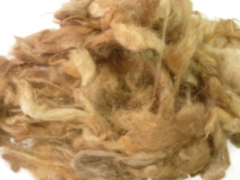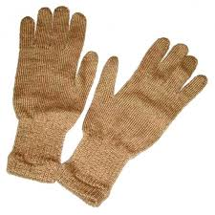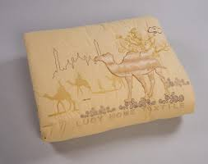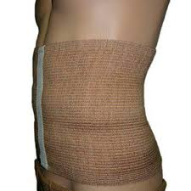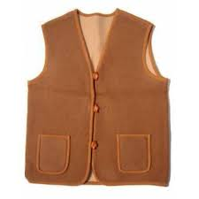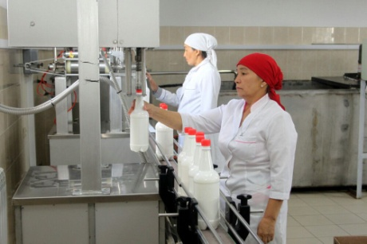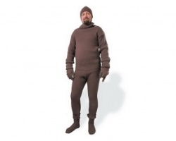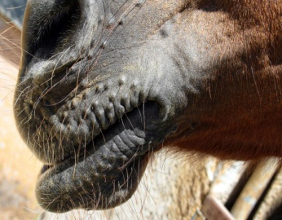

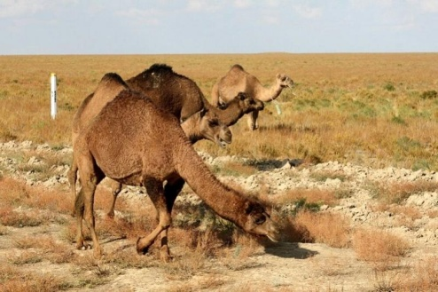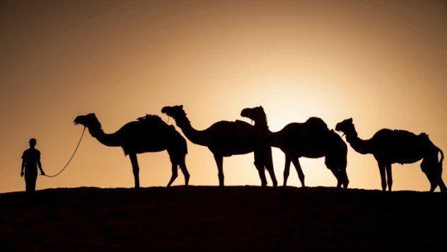

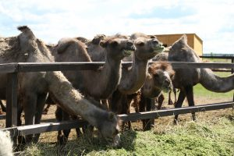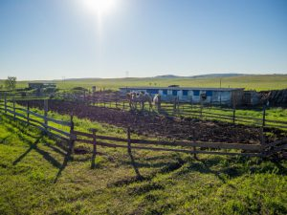

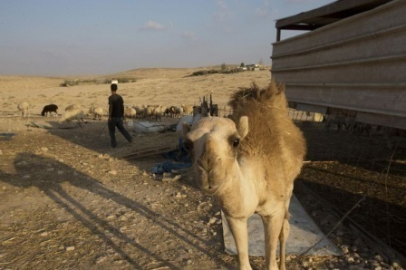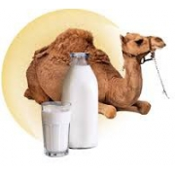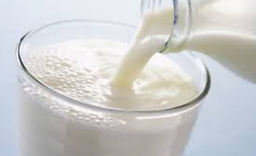

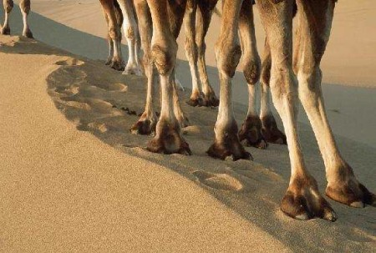

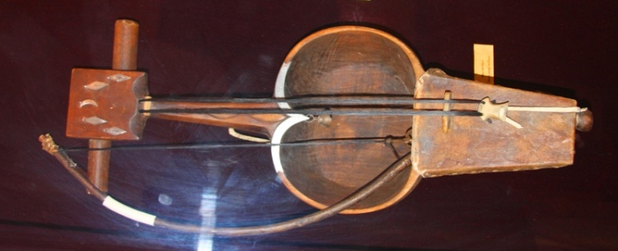

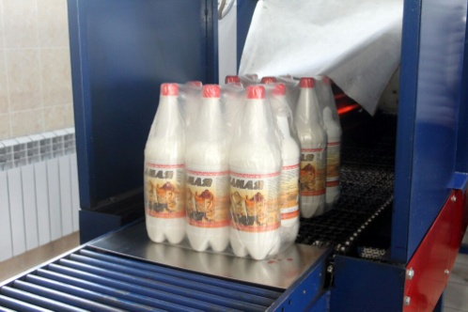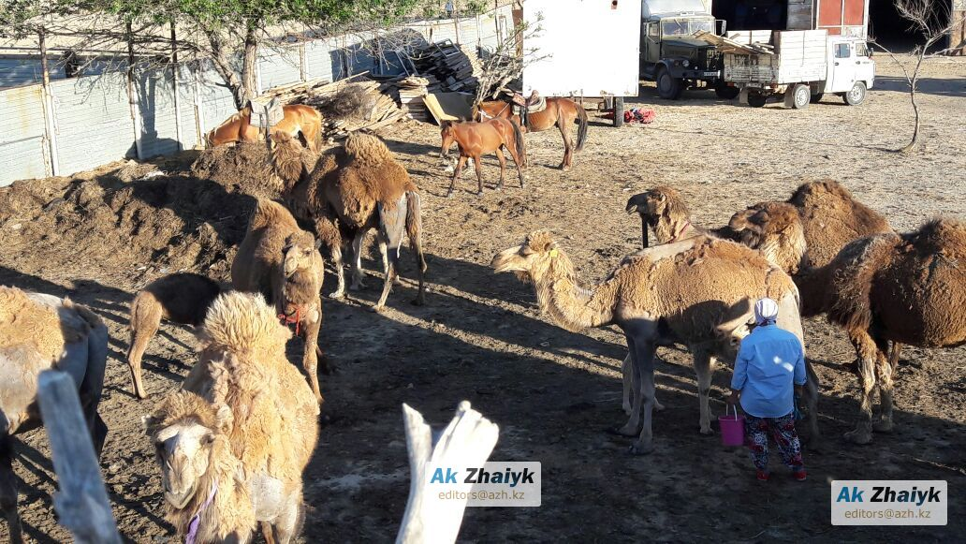

Животноводство — наиболее древний промысел человечества после [охоты](https://ru.wikipedia.org/wiki/%D0%9E%D1%85%D0%BE%D1%82%D0%B0), [собирательства](https://ru.wikipedia.org/wiki/%D0%A1%D0%BE%D0%B1%D0%B8%D1%80%D0%B0%D1%82%D0%B5%D0%BB%D1%8C%D1%81%D1%82%D0%B2%D0%BE) и [рыболовства](https://ru.wikipedia.org/wiki/%D0%A0%D1%8B%D0%B1%D0%BE%D0%BB%D0%BE%D0%B2%D1%81%D1%82%D0%B2%D0%BE), освоенный, наряду с[земледелием](https://ru.wikipedia.org/wiki/%D0%97%D0%B5%D0%BC%D0%BB%D0%B5%D0%B4%D0%B5%D0%BB%D0%B8%D0%B5), в [неолите](https://ru.wikipedia.org/wiki/%D0%9D%D0%B5%D0%BE%D0%BB%D0%B8%D1%82), во время так называемой [неолитической революции](https://ru.wikipedia.org/wiki/%D0%9D%D0%B5%D0%BE%D0%BB%D0%B8%D1%82%D0%B8%D1%87%D0%B5%D1%81%D0%BA%D0%B0%D1%8F_%D1%80%D0%B5%D0%B2%D0%BE%D0%BB%D1%8E%D1%86%D0%B8%D1%8F). Появлению животноводства предшествовал процесс[одомашнивания](https://ru.wikipedia.org/wiki/%D0%9E%D0%B4%D0%BE%D0%BC%D0%B0%D1%88%D0%BD%D0%B8%D0%B2%D0%B0%D0%BD%D0%B8%D0%B5) определённых видов диких зверей, которые могли жить рядом с человеком, принося при этом ему определённую пользу — как источник пищи ([мясо](https://ru.wikipedia.org/wiki/%D0%9C%D1%8F%D1%81%D0%BE" \o "Мясо),[молоко](https://ru.wikipedia.org/wiki/%D0%9C%D0%BE%D0%BB%D0%BE%D0%BA%D0%BE), птичьи [яйца](https://ru.wikipedia.org/wiki/%D0%AF%D0%B9%D1%86%D0%BE)), источник сырья для изготовления одежды или строительства хижин (например, [шкуры](https://ru.wikipedia.org/wiki/%D0%A8%D0%BA%D1%83%D1%80%D1%8B)), как рабочие (например, тянущие [плуг](https://ru.wikipedia.org/wiki/%D0%9F%D0%BB%D1%83%D0%B3)) или ездовые животные, как животные для охраны имущества ([собака](https://ru.wikipedia.org/wiki/%D0%A1%D0%BE%D0%B1%D0%B0%D0%BA%D0%B0), [кошка](https://ru.wikipedia.org/wiki/%D0%9A%D0%BE%D1%88%D0%BA%D0%B0)).

Как и земледелие, животноводство позволяло обеспечивать более стабильное и предсказуемое пропитание, и таким образом сокращало затраты времени на поиски пищи по сравнению с обществами, занимавшимися охотой и собирательством. К тому же, разведение определённых видов животных позволяло транспортировать грузы на большие расстояния и положило начало разветвлённой [торговле](https://ru.wikipedia.org/wiki/%D0%A2%D0%BE%D1%80%D0%B3%D0%BE%D0%B2%D0%BB%D1%8F). Многие учёные сходятся во мнении, что эти факты послужили мощным импульсом для развития [культуры](https://ru.wikipedia.org/wiki/%D0%9A%D1%83%D0%BB%D1%8C%D1%82%D1%83%D1%80%D0%B0), новых бытовых изобретений, а также более крупных обществ и народностей, возникавших на основе объединяющей их идентичности.

Пригодными для одомашнивания и получения животноводческих продуктов оказались [коровы](https://ru.wikipedia.org/wiki/%D0%9A%D0%BE%D1%80%D0%BE%D0%B2%D0%B0), [козы](https://ru.wikipedia.org/wiki/%D0%9A%D0%BE%D0%B7%D0%B0), [овцы](https://ru.wikipedia.org/wiki/%D0%9E%D0%B2%D1%86%D0%B0), [свиньи](https://ru.wikipedia.org/wiki/%D0%A1%D0%B2%D0%B8%D0%BD%D1%8C%D1%8F_%D0%B4%D0%BE%D0%BC%D0%B0%D1%88%D0%BD%D1%8F%D1%8F), [верблюды](https://ru.wikipedia.org/wiki/%D0%92%D0%B5%D1%80%D0%B1%D0%BB%D1%8E%D0%B4), [олени](https://ru.wikipedia.org/wiki/%D0%9E%D0%BB%D0%B5%D0%BD%D1%8C) и некоторые другие животные. Установлено, что естественные ареалы большинства этих видов пересекались в регионе так называемого [Плодородного полумесяца](https://ru.wikipedia.org/wiki/%D0%9F%D0%BB%D0%BE%D0%B4%D0%BE%D1%80%D0%BE%D0%B4%D0%BD%D1%8B%D0%B9_%D0%BF%D0%BE%D0%BB%D1%83%D0%BC%D0%B5%D1%81%D1%8F%D1%86) на [Ближнем Востоке](https://ru.wikipedia.org/wiki/%D0%91%D0%BB%D0%B8%D0%B6%D0%BD%D0%B8%D0%B9_%D0%92%D0%BE%D1%81%D1%82%D0%BE%D0%BA), что дало обитавшим в нём народам преимущество в развитии и повлекло за собой возникновение первых цивилизаций, в том числе [шумеров](https://ru.wikipedia.org/wiki/%D0%A8%D1%83%D0%BC%D0%B5%D1%80%D1%8B), [вавилонян](https://ru.wikipedia.org/wiki/%D0%92%D0%B0%D0%B2%D0%B8%D0%BB%D0%BE%D0%BD), [египтян](https://ru.wikipedia.org/wiki/%D0%94%D1%80%D0%B5%D0%B2%D0%BD%D0%B8%D0%B9_%D0%95%D0%B3%D0%B8%D0%BF%D0%B5%D1%82), [ассирийцев](https://ru.wikipedia.org/wiki/%D0%90%D1%81%D1%81%D0%B8%D1%80%D0%B8%D1%8F) и[финикийцев](https://ru.wikipedia.org/wiki/%D0%A4%D0%B8%D0%BD%D0%B8%D0%BA%D0%B8%D0%B9%D1%86%D1%8B).

ШЫМКЕНТ. КАЗИНФОРМ - В Арысском районе Южно-Казахстанской области в двух сельских округах - Дермене и Жидели занимаются верблюдоводством, передает МИА "Казинформ" со ссылкой на пресс-службу акима ЮКО. В одном из сельских округов жители населенного пункта Саналы, где проживают 150 семей, выращивают в домашних хозяйствах около 2 тыс. верблюдов. Ежедневно сельчане из верблюжьего молока готовят 1000 тонн шубата и отправляют напиток в рестораны города.  Крестьяне, которые планируют увеличить продукцию шубата и повысить источник своего дохода, объединились в сельскохозяйственный производственный кооператив «Желмая». Здесь в день производят до 1500 тонн шубата. Продукцию разливают в бутылки и отправляют в города Астана, Алматы и Актобе. В данном хозяйстве насчитывается восемьдесят дойных верблюдов и трудятся 10 человек.

Все права защищены. Используйте активную ссылку на inform.kz <https://www.inform.kz/ru/sel-hozkooperativ-iz-yuko-uvelichil-proizvodstvo-shubata_a3072558>

# В ЮКО открылся центр по приему и переработке верблюжьего молока

Источник: **[news.nur.kz](http://news.nur.kz/)**

Массовым производством шубата занялся местный предприниматель Оразалы Мустафин.в 2010 году

Для получения ценнейшего продукта сельский бизнесмен приобрел специальное оборудование для переработки верблюжьего молока и установку для изготовления пластиковых бутылок, в которые будет разливаться готовый шубат.

В семье Мустафиных знают все секреты приготовления полезного напитка. Возглавляемое главой семейства ТОО “Гулшайра” специализируется на производстве шубата не один год. Прежде в ход шло молоко от собственных верблюдиц, которых доят супруга и невестка Оразалы. Однако с недавнего времени предприниматель решил расширить производство и готов принимать верблюжье молоко от односельчан. Оразалы уверен, что недостатка в сырье не будет.

Сегодня в Отрарском районе действуют 14 крупных верблюдоводческих хозяйств, в каждом из которых по 300–400 верблюдов. Половина из них – маточное поголовье. Но желающих поставить производство шубата на поток не так уж много, так как дело это достаточно хлопотное. А вот Оразалы Мустафина трудности не страшат.

– Шубат, или кымран, очень полезен для здоровья, – говорит бизнесмен. – И спрос на него большой. Я свою продукцию отправляю в областной центр. Кроме того, шубат можно поставлять в санатории-профилактории и дома отдыха.

*Предприниматель из Отрарского района Южно-Казахстанской области Балгабай Баимбетов, имеющий большое стадо дромедаров (одногорбых верблюдов), давно слышал о комплексе по дойке верблюдиц, недавно созданном сотрудником Юго- Западного научно-исследовательского института животноводства и растениеводства Аймурзой Тасовым, который работал над изобретением около сорока лет. На животноводческих фермах побывал корреспондент газеты «КазахЗерно.kz».*

Балгабаю эта аппаратура очень бы пригодилась. Потому что доят в его хозяйстве животных вручную, да и то только для себя. Чтобы получать шубат для продажи, надо создать целую ферму, набрать большой штат доярок, возить продукцию за тридевять земель. А хозяйство предпринимателя находится за Сырдарьей, далеко в Кызылкумах. От Шаульдера (так называется райцентр) больше ста километров.

Поэтому Балгабай собирался ехать в крестьянское хозяйство «Алтыбас-КТА», что в соседнем Ордабасинском районе, где председатель – его знакомый Жаркинбек Куржумов, чтобы посмотреть на чудо-аппарат, на весь комплекс по механизированному получению шубата.

- Если обзаведусь им, – говорит предприниматель, – то найму всего две-три доярки, которым будут помогать мои снохи, и они быстро управятся с доением 130 верблюдиц. А молоко можно будет возить в райцентр. Оно тогда будет не очень дорогим. Сейчас в Шаульдере продают кумран по 200 тенге. В областном центре подороже – 250 тенге. И его быстро раскупают.

- Шубат (или кумран) очень полезен для здоровья, – рассказывает председатель крестьянского хозяйства «Гулмайра» Оразалы Мустафин, который построил кумысхану в очень удобном для продажи молока месте – на пересечении дорог, ведущих в Шаульдер и на озера Шушкакуль, куда приезжают отдыхать любители охоты и рыбной ловли из Шымкента, Алматы и других городов и поселков. – Я продаю напиток во многих населенных пунктах, в том числе и в областном центре. Это приносит хороший доход.

В Отрарском районе немало крупных верблюдоводческих хозяйств, где содержится по триста-четыреста горбатых животных. Большая часть маток здесь не доится, а нуждающиеся в целебном напитке недополучают его, потому что на юге нет ферм, оснащенных механизмами. И в таких условиях изобретению А. Тасова нет цены. Аппаратуру для дойки коров здесь не применишь. Верблюдицы более капризны. И у них есть свои особенности.

В области насчитывается около 19 тысяч верблюдов. Половина – это дойное стадо. Нетрудно подсчитать, сколько шубата можно поставить жителям городов, если повсеместно внедрить механизированную дойку верблюдиц. Ведь от одной из них можно получать до 15 литров молока в сутки. Тем более что комплекс очень легко разбирается и переносится на самые дальние отгоны.

В Арысском районе Южно-Казахстанской области в двух сельских округах Дермене и Жидели занимаются верблюдоводством. В одном из них, жители населенного пункта Саналы, где проживают 150 семей выращивают в домашних хозяйствах около 2 тыс. верблюдов. Ежедневно сельчане из верблюжьего молока готовят 1000 тонн шубата и отправляют напиток в рестораны города.

Крестьяне, которые планируют увеличить продукцию шубата и повысить источник своего дохода, объединились в сельскохозяйственный производственный кооператив «Желмая». Здесь в день производят до 1500 тонн шубата. Продукцию разливают в бутылки и отправляют в города Астана, Алматы и Актобе. В данном хозяйстве насчитывается восемьдесят дойных верблюдов и трудятся 10 человек.

Данный кооператив планирует в ближайшее время увеличить количество поголовья верблюдов и повысить объемы продукции. Большинство верблюдов одногорбые. Данная порода верблюда дает больше молока и мяса.

Аким города Мурат Кадырбек отметил, что в этом году по городу Арысь создано 16 сельскохозяйственных производственных кооперативов, насчитывающих 239 членов. Вместе с этим, глава города подчеркнул, что крестьянам, объединившихся в кооперативы, на сегодняшний день выделяются субсидии со стороны государства.

Кроме того, аким сообщил, что кооперативу, имеющий высокий потенциал в производстве шубата, в ближайшее время выдадут в кредит и без предоплаты модульную станцию по приемке молока. Таким образом, 50 процентов от стоимости каждой станции (2,5 млн. тенге), государство будет оплачивать в виде субсидии.

ШЫМКЕНТ. ҚазАқпарат - Оңтүстік Қазақстан облысының Отырар ауданында 400 мың тонна шұбат өндірілді. Облыстық әкімдіктің баспасөз қызметінің хабарлауынша, ауданда түйе сүтін шығаратын 2 кәсіпорын табысты жұмыс істеуде. Осылайша, «Үсенов Н» шаруа қожалығында тәулігіне 2500 литр шұбат өндіріледі. Кәсіпкер өндірісті дамыту үшін Түркіменстаннан «Дромонер» тұқымды түйелердің 376 басын жеткізді. Бұл өндіріс ҮИИД мемлекеттік бағдарламасының аясында іске қосылды, енді мұнда шұбаттан басқа айраны бар сүт те шығарылады. Бүгінде «Маяқұм шұбаты» сауда белгісімен шығарылатын оңтүстікқазақстандық шұбат елдің барлық аймақтарында сатылуда. Өндіріс енді ғана жұмыс істей бастағанда, 400 тонна өнім шығарылған. Қазіргі кезде өндіріс көлемі тәулігіне 1350 тоннаға жетті. Кәсіпкер қытайлық мамандармен түйе сүтін ұнтақ түрінде шығару өндірісін ретке келтірмек, бұл оны эспортқа шығаруға мүмкіндік береді. Отырар ауданындағы тағы бір кәсіпорын - «Гүлмайра» шаруа қожалығы шұбатты «Отырар Шұбаты» сауда белгісімен шығарып жатыр. Мұнда тәулігіне оған қоса 750 литр қымыран да өндіріледі. Бір айда сүт өнімінің жалпы көлемі 22 тоннаны құрайды.

Барлық құқықтар қорғалған. inform.kz белсенді сілтемені пайдаланыңыз <https://www.inform.kz/kz/oko-nyn-otyrar-audanynda-400-myn-tonna-shubat-ondirildi_a2843909>

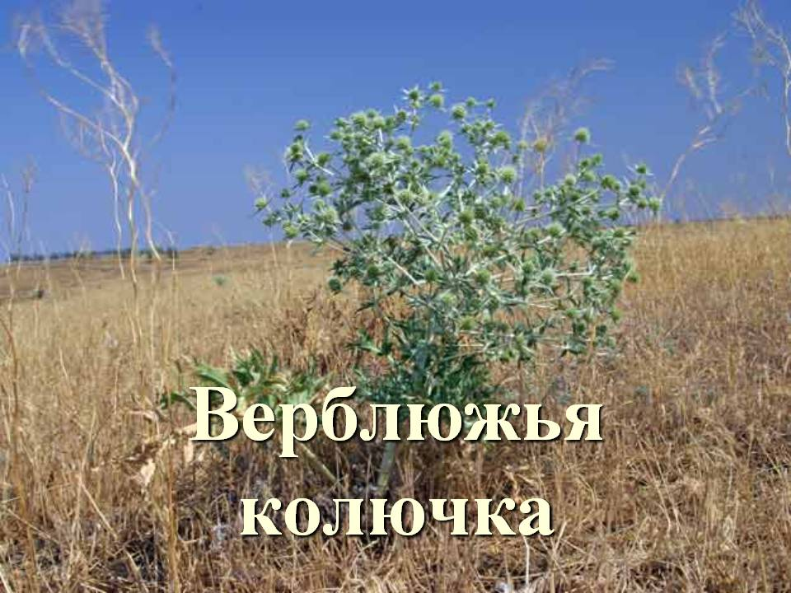



Верблюжья колючка – корм для верблюда, медонос для пчелы и лекарство для

человекаВерблюд, это мощное и своенравное животное, удивляет своей способностью добывать мелкие листочки растения языком, ловко обходя большие крепкие колючки, и при этом наедаться досыта да еще откладывать в горбах жир про запас. - Читайте подробнее на FB.ru: <http://fb.ru/article/56593/verblyujya-kolyuchka-korm-dlya-verblyuda-medonos-dlya-pchelyi-i-lekarstvo-dlya-cheloveka> Подписаться Редактировать статью 0 0 - Читайте подробнее на FB.ru: <http://fb.ru/article/56593/verblyujya-kolyuchka-korm-dlya-verblyuda-medonos-dlya-pchelyi-i-lekarstvo-dlya-cheloveka>

